ПЕРИОДИЧЕСКОЕ ПЕЧАТНОЕ ИЗДАНИЕ

**ИНФОРМАЦИОННЫЙ ВЕСТНИК**

**ОРГАНОВ МЕСТНОГО САМОУПРАВЛЕНИЯ**

**ЧАНОВСКОГО РАЙОНА НОВОСИБИРСКОЙ ОБЛАСТИ**

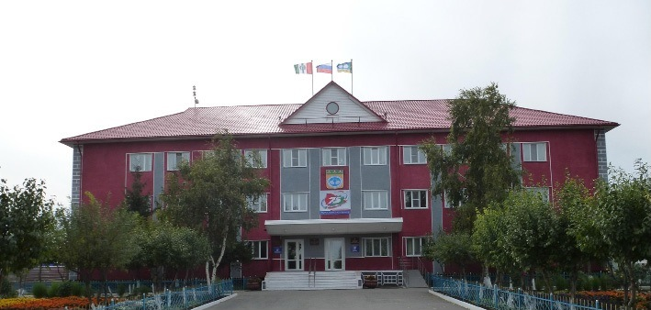

**Периодическое печатное издание**

№ 44 (340) от 21.11.2024

.2016 г.

Оглавление

**РЕКОМЕНДАЦИИ публичных слушаний 3**

.

**РЕКОМЕНДАЦИИ**

**публичных слушаний по вопросу преобразования всех поселений, входящих в состав Чановского района Новосибирской области, путем их объединения и наделении вновь образованного муниципального образования статусом муниципального округа**

21 ноября 2024 года р.п. Чаны

Участники публичных слушаний, обсудив вопрос преобразования всех поселений, входящих в состав Чановского района Новосибирской области, путем их объединения и наделении вновь образованного муниципального образования статусом муниципального округа, решили поддержать инициативу Совета депутатов Чановского района о преобразовании всех поселений, входящих в состав Чановского района Новосибирской области, путем их объединения и наделении вновь образованного муниципального образования статусом муниципального округа, и рекомендовать Совету депутатов Чановского района Новосибирской области принять решение о выражении согласия населения Чановского района Новосибирской области на преобразование всех поселений, входящих в состав Чановского района Новосибирской области, путем их объединения и наделении вновь образованного муниципального образования статусом муниципального округа.

Председательствующий Т.П. Панкрац

Секретарь О.А. Губер

РЕДАКЦИОННЫЙ СОВЕТ:

Танцуева Н.И. т. 21-903

Ибрагимов Р.С. т.21-480,

Шнайдер В.Г. т.21-084,

Лейман Ю.А т.21-161,

Левишко С.Н. т.21-784.

Иванова М.В. т. 21-657.

Тираж 30 экз

***Распространение на некоммерческой основе - бесплатно.***

ЮРИДИЧЕСКИЙ АДРЕС УЧРЕДИТЕЛЯ:

АДМИНИСТРАЦИЯ ЧАНОВСКОГО РАЙОНА

НОВОСИБИРСКОЙ ОБЛАСТИ

Советская ул., д. 118, р.п.Чаны. Новосибирская обл., 632201т.21-585, факс 21-657 chany-adm@mail.ru